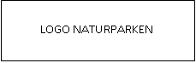
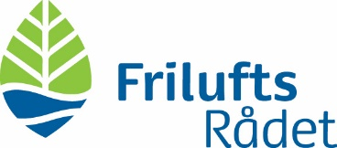
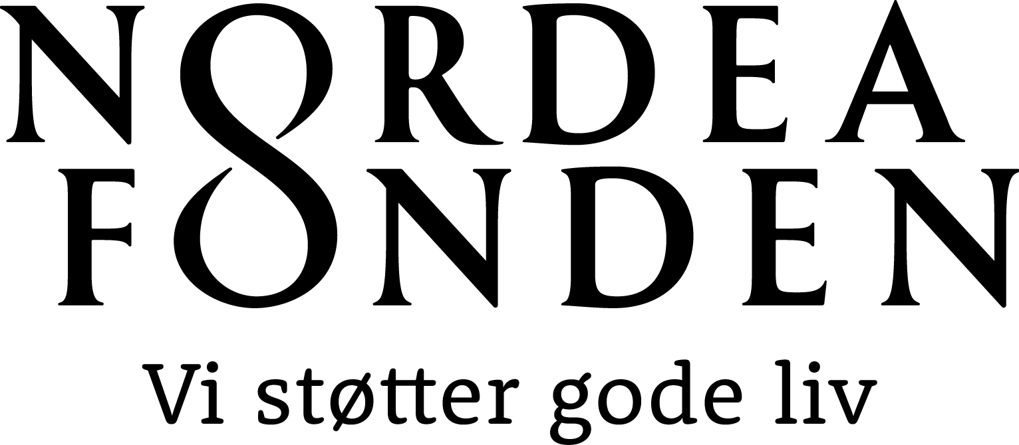

DIPLOM

Navn Navnsen

har gennemført kurset som
Lokal Guide i Naturpark XX

Ovenstående har deltaget på Friluftsrådets kursus for nye Lokale Guider.

Kurset indeholdt følgende elementer:
- Viden om programmet Danske Naturparker: Kriterier, antal og omfang
- Viden om den lokale Naturpark: Natur, regler, adgang og andre særlige forhold
- Grundig indføring i rollen som guide: Ideudvikling, målgrupper, praktisk planlægning, kommunikation og markedsføring
- Praktisk træning i præsentations- og formidlingsmetoder

Sted, den xx. xxxx 2020

………………………………………………………
Navn Navn
Titel
Naturpark XX

Vejledning til at opdatere kontrakt- og diplomskabelonerne

- Ret al tekst der er markeret med grøn, så den passer til jeres naturpark (husk at fjerne den grønne markering).

- Indsæt naturparkens logo øverst: Højreklik på feltet med teksten ”LOGO NATURPARKEN”, klik på ”skift billede” og find en logofil med hvid baggrund. Det ser pænest ud, hvis logoet har et vandret format, så du kan eventuelt være nødt til at beskære billedet lidt. Husk at centrere logoet igen, hvis du har redigeret: Højreklik på logoet, vælg ”størrelse og placering”, vælg fanen ”placering” og under overskriften ”vandret” vælger du ”justering” og ”centreret”.

- Udskiv kontrakt og skabelon på tykt papir (undlad at printe denne side) og underskriv.

